**江苏省仪征中学2021—2022学年度高二数学第二学期周练9试卷**

测试范围：集合与简易逻辑、不等式导数、空间向量、计数原理、概率、统计、

命题人：臧慧林 审题人：鲁媛媛 时间：2022年5月 21 日

**一、单项选择题：本题共8小题，每小题5分，共40分.在每小题给出的四个选项中，只有一项是符合题目要求的.**学科网 zxxk.com

1. 已知全集为实数集*R*，集合，则=（ ）

A.  B. 或

C. 或 D. 

2已知命题 $p:∀x∈R$， $x^{2}−2x+2>0$， $q:∃x∈R$， $x^{2}+3x+1=0$，则（ ）

A. $p$ 为真命题， $q$ 为假命题 B. $p$， $q$ 都为真命题

C. $p$ 为假命题， $q$ 为真命题 D. ，都为假命题

3. 年学科网 zxxk.com月至月在扬州市举行扬州世界园艺博览会，会场位于扬州市仪征枣林湾.某天三对夫妇来到枣林湾参观，在扬州园博园（主题园，又名中国园）前拍照留念，人排成一排，每对夫妇必须相邻，则不同的排列方法种数为（ ）

A.  B. 学科网 zxxk.com C.  D. 

4.已知，，如果不等式恒成立，那么的最大值等于（ ）

A. B. C. D.

5. 若，学科网 zxxk.com的展开式中存在个有理项，则的最小值是（ ）

A 学科网 zxxk.com B.  C.  D. 

6. 以罗尔中值定理、拉格朗日中值定理、柯西中值定理为主体的“中值定理”反映了函数与导数之间的重要联系，是微积分学重要的理论基础，其中拉格朗日中值定理是“中值定理”的核心内容.其定理陈述如下：如果函数在闭区间上连续，在开区间内可导，则至少存在一个点，使得学科网 zxxk.com，称为函数在闭区间上的中值点，根据上述结论，函数在区间上的“中值点”的个数为（ ）

A.  B. 学科网 zxxk.com C.  D. 

7. 如图，二面角的大小是，线段，学科网 zxxk.com，与所成的角为.则与平面所成的角的正弦值是（ ）

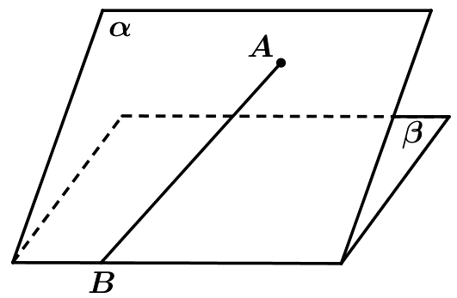学科网 zxxk.com

A.  B. 学科网 zxxk.com C.  D. 

8. 已知 ，且 对 恒成立，则 $ab$ 的最大值是

A. $\frac{1}{2}e^{3}$ B. $\frac{\sqrt{2}}{2}e^{3}$ C. $\frac{\sqrt{3}}{2}e^{3}$ D. $e^{3}$

**二、多项选择题：本题共4小题，每小题5分，共20分.在每小题给出的选项中，有多项符合题目要求.全部选对的得5分，部分选对的得2分，有选错得得0分.**学科网 zxxk.com

9. 在的展开式中，下列说法正确的是（ ）学科网 zxxk.com

A. 常数项为240 B. 第4项的二项式系数最大学科网 zxxk.com

C. 第4项的系数最大 D. 所有项的系数和为64学科网 zxxk.com

10.甲、乙两类水果的质量 $($ 单位： $kg)$ 分别服从正态分布 $N(μ_{1},δ_{1}^{2})$， $N(μ_{2},δ_{2}^{2})$，其正态分布的密度曲线如图所示，则下列说法正确的是 $( )$

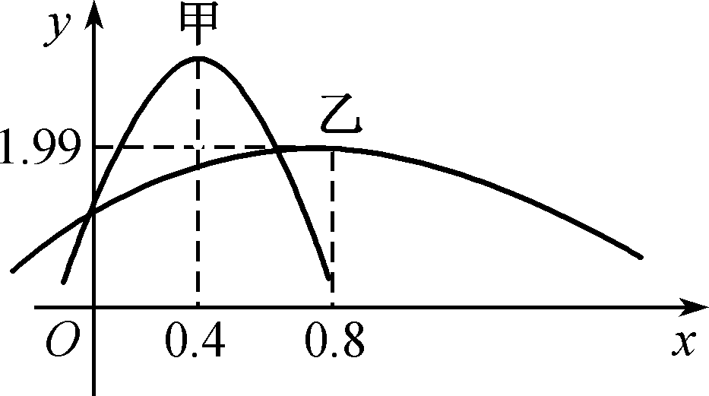A. 甲类水果的平均质量 $μ_{1}=0.4$ $kg$

B. 甲类水果的质量比乙类水果的质量更集中于平均值左右

C. 甲类水果的平均质量比乙类水果的平均质量小

D. 乙类水果的质量服从的正态分布的参数 $σ_{2}=1.99$

11.有3台车床加工同一型号的零件，第1台加工的次品率为6%，第2，3台加工的次品率均为5%，加工出来的零件混放在一起．已知第1，2，3台车床的零件数分别占总数的30%，30%，40%，则下列选项正确的有（ ）

A. 任取一个零件是第1台生产出来的次品概率为0.06

B. 任取一个零件是次品的概率为0.053

C. 如果取到的零件是次品，且是第2台车床加工的概率为

D. 如果取到的零件是次品，且是第3台车床加工的概率为

12. 如图，在正方体*ABCD*­*A*1*B*1*C*1*D*1中，点*P*在线段*BC*1上运动，则下列判断中正确的是（ ）

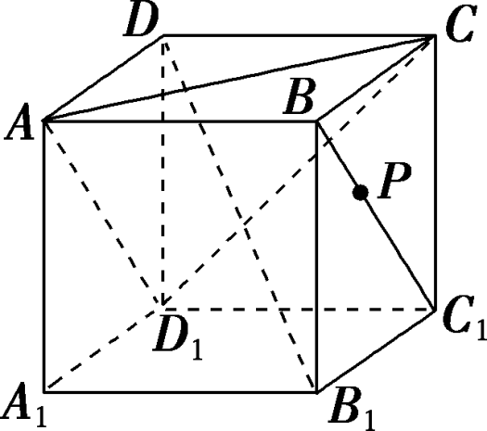

A. 平面*PB*1*D*⊥平面*ACD*1

B. *A*1*P*∥平面*ACD*1

C. 异面直线*A*1*P*与*AD*1所成角的范围是

D. 三棱锥*D*1­*APC*的体积不变

**三、填空题：本题共4小题，每小题5分，共20分.**学科网 zxxk.com

13.已知，为实数若的一个充分不必要条件是，则实数的取值范围是          ．

14. 已知随机变量，且，则___________.

15. 基础学科招生改革试点，也称强基计划，是教育部开展的招生改革工作，主要是为了选拔培养有志于服务国家重大战略需求且综合素质优秀或基础学科拔尖的学生.2021年的强基计划报名时间集中在4月8日-4月30日，某校甲、乙、丙、丁、戊五名学生准备报名清华、北大和南大的强基计划，若每所学校至少有一名学生报名，每名学生只报名一所学校，且甲和乙商量好报名同一所学校，则共有_______种不同的报名方式．（用数字作答）学科网 zxxk.com

1. 已知函数，学科网 zxxk.com，若，，则的最小值为___________.

**四、解答题：本题共6小题，共70分.解答题应写出必要的文字说明、证明过程或演算步骤.**学科网 zxxk.com

17. 某班级举行元旦文艺晚会，晚会有 $3$ 个唱歌节目和 $2$ 个小品节目．

$(1)$ 若 $2$ 个小品节目要排在一起，有多少种排法？

$(2)$ 若 $2$ 个小品节目彼此要隔开，有多少种排法？

$(3)$ 第一个节目和最后一个节目都是唱歌节目，有多少种排法？

18. 已知．学科网 zxxk.com

（1）当学科网 zxxk.com时，求及的值：

（2）当学科网 zxxk.com时，求的值．

19. 如图，在三棱锥中，，，分别为棱学科网 zxxk.com，，的中点.已知，，，.

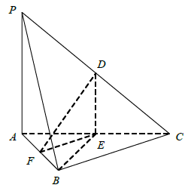学科网 zxxk.com

学科网 zxxk.com求证：平面平面；

学科网 zxxk.com求二面角平面角的余弦值.

20. 每年春天，婺源的油菜花海吸引数十万游客纷至沓来，油菜花成为“中国最美乡村”的特色景观，三月，婺源篁岭油菜花海进入最佳观赏期.现统计了近七年每年(2015年用*x*=1表示，2016年用*x*=2表示)来篁岭旅游的人次*y*(单位：万人次)相关数据，如下表所示：

|  |  |  |  |  |  |  |  |
| --- | --- | --- | --- | --- | --- | --- | --- |
|  |  |  |  |  |  |  |  |
| 旅游人次(单位：万人次) |  |  |  |  |  |  |  |

若关于具有较强的线性相关关系，求关于的线性回归方程，并预测2022年篁岭的旅游的人次；

（2）为维持旅游秩序，今需､､､四位公务员去各景区值班，已知､､去篁岭值班的概率均为，去篁岭值班的概率为，且每位公务员是否去篁岭值班不受影响，用表示此4人中去篁岭值班人数，求的分布列与数学期望．

参考公式：，参考数据：，.

21. 如图，正三角形与菱形所在的平面互相垂直，，，是的中点．

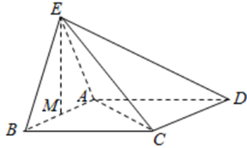

（1）求证：；

（2）求点到平面的距离；

（3）已知点*P*在线段*EC*上，且直线*AP*与平面*ABE*所成的角为45°，求出的值．

22. 已知函数.

（1）若的图像恒在*x*轴下方，求实数*a*的取值范围；

（2）若函数有两个零点*m*､*n*，且，求的最大值.